**САНКТ-ПЕТЕРБУРГСКИЙ ПОЛИТЕХНИЧЕСКИЙ УНИВЕРСИТЕТ ПЕТРА ВЕЛИКОГО**

**Отчет по лабораторной работе №1**

**«Разностная схема»**

Выполнил:

студент 3-го курса

кафедры «Теоретическая механика»

Смирнов А.В.

Проверил:

Ле-Захаров С.А.

Санкт-Петербург, 2015 г.

**СОДЕРЖАНИЕ**

1. Содержание………………………………………………………………………………2
2. Постановка задачи ………………………………………………………………………3
3. Выполнение расчетов в MATLAB….…………………………………………………..4
4. Результаты………………………………………………………………………………. 6
5. Выводы…………………………………………………………………………………...7

**ПОСТАНОВКА ЗАДАЧИ**

Дан однородный стержень длиной l = 1 метр.

Начальные условия: T(x ≤ ½) = 1**°** K; T(x > ½) = T(0) = 0**°** K.

Граничные условия: T(x = 0) = 1**°** K; T(x = l) = 0**°** K.

Необходимо в любой среде программирования численно решить задачу теплопроводности используя следующую интегральную (разностную) схему c 10 разбиениями по x и любым количеством разбиений по t:

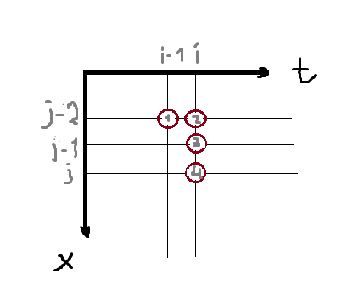

Рисунок 1. Данная интегральная схема.

Тогда интегральная схема имеет такую формулу:

, где

K – коэффициент теплопроводности;

Δ*x* – шаг интегрирования по расстоянию;

Δ*t* – шаг интегрирования по времени;

- температура j-той точки в шаг по времени i.

**РЕАЛИЗАЦИЯ ПРОГРАММЫ В СРЕДЕ MATLAB**

Реализация алгоритма в виде исходного кода представлена на рисунке 2 и 3.

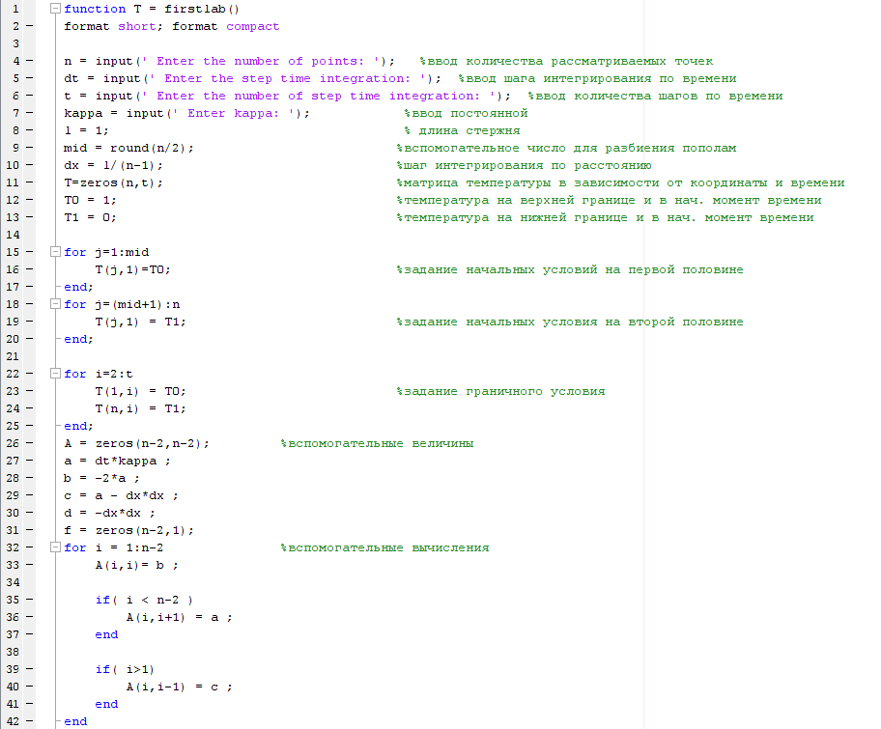

Рисунок 2. Реализация задачи в MATLAB.

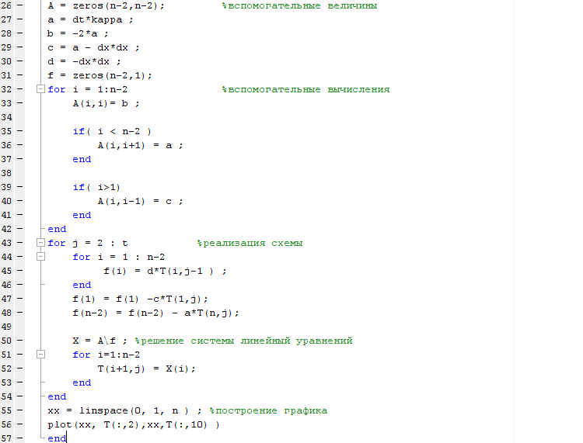

Рисунок 3 Продолжение

**РЕЗУЛЬТАТЫ**

Вычисления будем проводить при 10(20) точках разбиения, при шаге интегрирования по времени в 0.1(0.005) секунду и при количестве шагов равным 20.

Ожидаемый результат: линейное распределение.

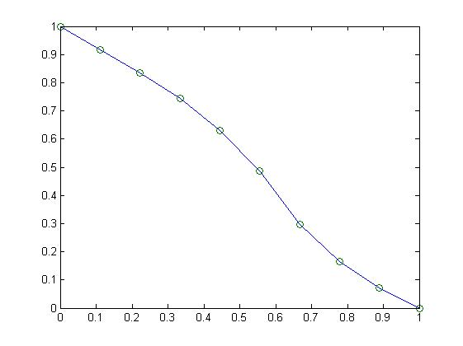

Рисунок 4. График зависимости температуры от координаты на второй итерации

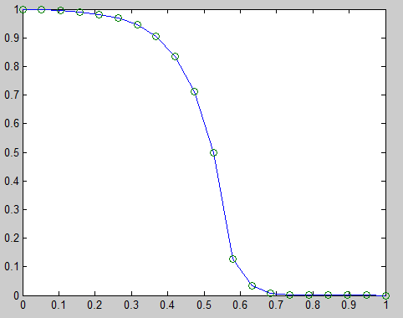

Рисунок 6. График зависимости температуры от координаты на второй итерации

при 20 точках разбиения, при шаге интегрирования по времени в 0.005 секунд.

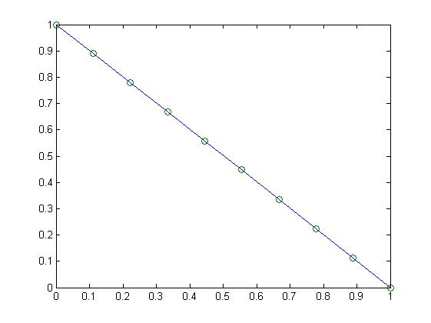

Рисунок 6. График зависимости температуры от координаты на пятой итерации

Видим, что со временем зависимость температуры от координаты становится близкой к линейной, что совпадает с ожидаемым результатом.

На 5 итерации с точностью 0.7% получается линейное распределение.

**ВЫВОДЫ**

В ходе работы был изучен и применен метод конечных разностей, создана программа, позволяющая произвести расчет температуры тонкого стержня с заданными граничными условиями в виде постоянной температуры.